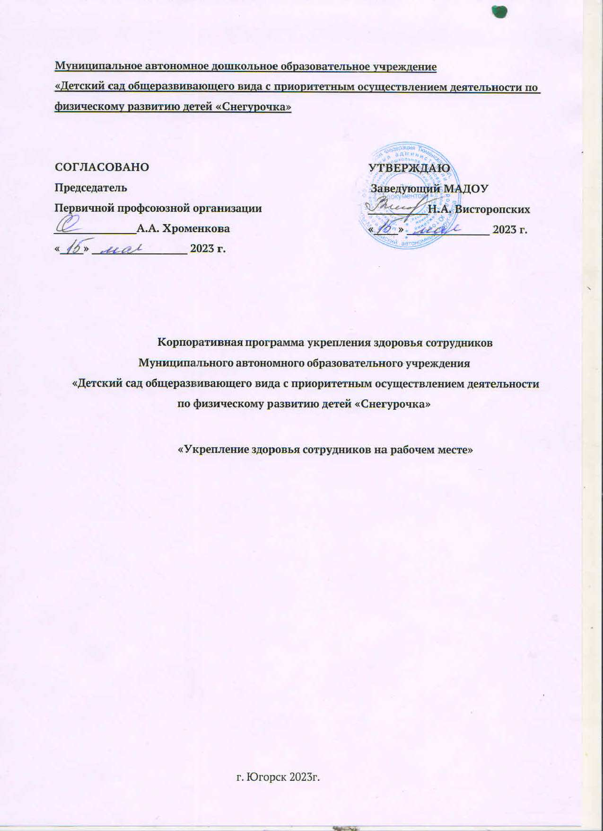

Актуальность
Здоровье работающего населения определяется производственными, социальными и индивидуальными рисками, доступом к медико-санитарным услугам. Рабочее место оптимальная организационная форма охраны и поддержания здоровья, профилактики заболеваний (определение ВОЗ).
По показателю почти 60% общего бремени болезней обусловлено семью ведущими факторами:
  - повышенное артериальное давление,
  - потребление табака,
  - чрезмерное употребление алкоголя,
  - повышенное содержание холестерина в крови,
  - избыточная масса тела,
  - низкий уровень потребления фруктов и овощей,
  - малоподвижный образ жизни.
Система укрепления здоровья сотрудников на рабочем месте включает создание условий, снижающих не только риск профессионально обусловленных заболеваний, но и риск развития социально значимых хронических заболеваний. Риск развития хронических заболеваний повышается при нерациональном питании, недостаточной физической активности, стрессах на рабочем месте, наличии вредных привычек (курение, злоупотребление алкоголем).
Формирование навыков ведения здорового образа жизни начинается с воспитания мотивации к здоровому образу жизни и осуществляется через целенаправленную деятельность организации в рамках здоровьеформирующей программы, посредством создания здоровьесберегающей среды или территорий здорового образа жизни.
Личная заинтересованность сотрудников – ключевое условие эффективного внедрения корпоративной программы.

Цель и задачи
Корпоративная программа по укреплению здоровья на рабочем месте «Укрепление здоровья сотрудников на рабочем месте» для работников МАДОУ «Детский сад «Снегурочка» разработана с целью продвижения здорового образа жизни в коллективе образовательной организации, сохранения здоровья персонала на рабочем месте.
Основная цель программы: сохранение и укрепление здоровья сотрудников МАДОУ «Детский сад «Снегурочка», профилактика заболеваний и потери трудоспособности.

Задачи
  - Формирование системы мотивации работников организации к здоровому образу жизни, включая здоровое питание и отказ от вредных привычек.
  - Создание благоприятной рабочей среды для укрепления здоровья и благополучия сотрудников организации.
  - Повышение ответственности за индивидуальное здоровье и приверженности к здоровому образу жизни работников и членов их семей.
  - Создание благоприятных условий в организации для ведения здорового и активного образа жизни.
  - Содействие прохождению работниками профилактических осмотров и диспансеризации.
  - Проведение для работников профилактических мероприятий.
  - Создание оптимальных гигиенических, экологических и эргономических условий деятельности работников на их рабочих местах.

Направления планирования мероприятий
- Разработка плана мероприятий по формированию системы мотивации работников организации к здоровому образу жизни в целях их оздоровления.
- Создание условий для вовлечения работников в программы по укреплению их здоровья на рабочем месте.
- Создание условий для улучшения индивидуального и профессионального (физического, психологического и социального здоровья) работников, повышения их работоспособности и продуктивности.
- Формирование активной жизненной позиции работников, создание благоприятного микроклимата в коллективе, повышение сплоченности коллектива.
- Создание условий для прохождения работниками профилактических медицинских осмотров и диспансеризации.
- Выполнение информационно-просветительской работы по пропаганде здорового образа жизни.
- Формирование мотивации на здоровое питание.
- Формирование мотивации на повышение двигательной активности.
- Формирование стрессоустойчивости.
Стратегии, направленные на работу с сотрудниками, – поощрение и поддержка работников, стремящихся к здоровому образу жизни. Предпочтительны меры, которые делают здоровый выбор легким и предоставляют помощь поддерживать здоровые поведенческие изменения. Эти меры для здоровых людей или с риском заболеваний направлены на факторы здорового образа жизни, такие как:
  - здоровое питание
  - физическая активность
  - социальное и эмоциональное благополучие (управление стрессом)

Механизмы (инструменты и мероприятия)
1. Создание безопасных условий труда, гигиена труда, развитие «здоровой» производственной среды, эргономика  (здоровые рабочие места) | - Меры, меняющие рабочую среду Мероприятия по повышению комфорта рабочей среды, кондиционирования воздуха, изменение освещения, другие меры психологической разгрузки, специальные мероприятия для снятия стресса и профилактики эмоционального выгорания, пр.  - Мероприятия по охране и безопасности труда в соответствии с нормативными документами проводится контроль санитарно-гигиенической оценки условий труда.  - Предотвращение происшествий на рабочем месте.  Проводятся инструктажи по предотвращению риска получения травмы.  - Оценка производственных факторов риска, приводящих к расстройству здоровья. Проведение специальной оценки условий труда.  Организация производственного санитарного контроля на предприятии. Реализация приказа Минтруда России от 19.08.2016 № 438н «Об утверждении типового положения о системе управления охраной труда».
2. Медицинские мероприятия | - Проводится ежегодная вакцинация.  - Предварительные и периодические осмотры  Предварительный медицинский осмотр - обязательное условие для приема на работу.  Цель - оценка состояния здоровья, обратившегося для трудоустройства, его соответствие будущей должности, а также выявление заболеваний на момент трудоустройства.  Периодические медицинские осмотры подтверждают профпригодность сотрудника и определяют динамику в изменениях здоровья, возникающих под влиянием факторов труда. Выявление проблем позволяет предпринять необходимые меры в раннем периоде развития патологии.  Осмотры проводятся в соответствие с Приказом Минздравсоцразвития России от 12.04.2011 N 302н "Об утверждении перечней вредных и (или) опасных производственных факторов и работ, при выполнении которых проводятся обязательные предварительные и периодические медицинские осмотры (обследования), и Порядка проведения обязательных предварительных и периодических медицинских осмотров (обследований) работников, занятых на тяжелых работах и на работах с вредными и (или) опасными условиями труда" (зарегистрировано в Минюсте России 21.10.2011 N 22111).  Профилактические осмотры Профилактический медицинский осмотр – комплекс медицинских обследований, проводимый в целях раннего (своевременного) выявления состояний, заболеваний и факторов риска их развития, а также в целях определения групп здоровья и выработки рекомендаций для пациентов.  2.3. Диспансеризация Диспансеризация – комплекс мероприятий, включающий в себя профилактический медицинский осмотр и дополнительные методы обследований, проводимых в целях оценки состояния здоровья (включая определение группы здоровья и группы диспансерного наблюдения).  Проведение профилактического медицинского осмотра и диспансеризация определенных групп взрослого населения проводятся в соответствии с Приказом Минздрава России от 13.03.2019 N124н “Об утверждении порядка проведения  профилактического медицинского осмотра и диспансеризации определенных групп взрослого населения” (зарегистрировано в Минюсте России 24.03.2019 № 54495).
3.Физкультурно- оздоровительные (спортивные) мероприятия или  повышение физической активности (ЗОЖ) | 3.1. Участие коллектива в спортивных мероприятиях, спартакиадах, турнирах, спортивных конкурсах, велопробегах.  3.2. Проводятся мероприятия, стимулирующие работников больше ходить пешком, заниматься спортом и укреплять здоровье:  - проведение акции «На работу пешком», «На работу – на велосипеде», «Встань с кресла», «Неделя без автомобиля» и др.  - проведение соревнований с использованием гаджета «шагомер» для сотрудников.  3.3. Разработка десятиминутных комплексов упражнений, которые можно проводить прямо на рабочем месте, гимнастика для глаз, дыхательная гимнастика (изготовление памяток, размещение в кабинетах с ПЭВМ и на стендах).
4. Питание и питьевой режим в рабочее время | - Создание для сотрудников специально оборудованных мест для приема пищи с размещением информационных материалов по вопросам здорового питания и снижения веса.  - Информирование работников об основах рациона здорового питания: размещение информационных материалов (плакаты, буклеты, листовки).  Цель: повысить информированность сотрудников в вопросах здорового питания. Описание: Информация о здоровом питании в необходимом формате может быть разработана специалистами или взята из доступных официальных печатных и электронных  источников, компетентных профильных ресурсов в области формирования здорового образа жизни.  - Организация тематических дней и акций, направленных на популяризацию здорового питания  Цель: стимулировать потребление продуктов и блюд, формирующих рацион здорового питания.
5.Проведение мероприятий по популяризации ЗОЖ | 5.1 Проведение круглых столов, собеседований.  Цель: создание благоприятной психоэмоциональной обстановки на рабочем месте - открытые встречи с руководством, для обсуждения вопросов и проблем создания благоприятной среды. Обсуждение мер по созданию благоприятной психоэмоциональной обстановки является важным компонентом комплексных программ ЗОЖ на рабочем месте. Наиболее важными темами для обсуждения являются: уровень рабочей нагрузки, возможность влияния на рабочий процесс, создание условий для взаимоподдержки, оптимальный режим труда и отдыха, создание благоприятного внутреннего климата.  5.2.Проведение Недели психоэмоционального здоровья.  Цель: повышение осознанности работников о психосоциальных факторах риска, а также формирование культуры здорового образа жизни. Задачами мероприятия являются: оценить уровень психоэмоционального здоровья коллектива, информировать работников об основах психоэмоциональной гигиены, сформировать навыки управления стрессом, профилактики профессионального выгорания и депрессии.  Примерные образовательные мероприятия (семинары или мастер- классы) на «Дне здоровья»:  - управление стрессом;  - здоровый сон и управление утомляемостью;  - преодоление депрессии;  - синдром хронической усталости и его профилактика.

- Ожидаемый эффект от реализации программы
В результате реализации корпоративной программы в области укрепления здоровья работников предполагаются следующие результаты:
Для работников:
  - Изменение отношения к состоянию своего здоровья.
  - Укрепление здоровья и улучшение самочувствия.
  - Увеличение продолжительности жизни.
  - Снижение количества стрессовых и конфликтных ситуаций, повышение стрессоустойчивости работников;
Для работодателей:
- Сохранение на длительное время здоровых трудовых ресурсов.
- Сокращение трудопотерь по болезни.
- Снижение текучести кадров.
- Внедрение приоритета здорового образа жизни среди работников; изменение отношения работников к состоянию своего здоровья.
- Повышение численности работников, ведущих здоровый образ жизни.

План мероприятий программы «Укрепление здоровья сотрудников на рабочем месте»

№п/п | Мероприятие | Сроки проведения | Ответственный  организатор
1. | Информирование сотрудников о целях, задачах и компонентах программы «Укрепление здоровья на рабочем месте». | май 2023 | Специалист по охране труда Летучая Кристина Ивановна
2. | Организация уголка здоровья. | 3 квартал 2023 | Специалист по охране труда Летучая Кристина Ивановна
3. | Регулярное размещение и обновление информационно-образовательных материалов по здоровому образу жизни | постоянно | Специалист по охране труда Летучая Кристина Ивановна
4. | Информирование работников о пользе вакцинаций, компонентном составе и действии вакцин. | постоянно | Специалист по охране труда Летучая Кристина Ивановна
5. | Проведение вакцинации | ежегодно | Специалист по охране труда Летучая Кристина Ивановна
6. | Прохождение медицинских осмотров. Диспансеризация | 1 раз в год | Специалист по кадрам Виноградова Елена Сергеевна
7. | Проведение мероприятий, направленных на повышение осведомленности женщин о социально значимых заболеваниях и способах их профилактики «Узнай ВИЧ – статус, будь уверен!», «СТОПВИЧСПТД» с привлечением сотрудников ЮГБ и с проведением добровольного, анонимного экспресс тестирования. | ежегодно с 17 по 21 мая в преддверии Всемирного Дня памяти жертв  СПИДа | Специалист по охране труда Летучая Кристина Ивановна
8. | Спортивные мероприятия, спартакиады, турниры, спортивные конкурсы | ежегодно | Специалист по охране труда Летучая Кристина Ивановна
9. | Дни здоровья – проведение акции «На работу пешком», «Неделя без автомобиля». | постоянно | Специалист по охране труда Летучая Кристина Ивановна
10. | Соревнование с использованием гаджета «шагомер» для сотрудников на  постоянной основе. | ежегодно | Специалист по охране труда Летучая Кристина Ивановна
11. | Информирование работников об основах рациона здорового питания: размещение информационных материалов (плакаты, буклеты, листовки), организация образовательных семинаров, лекций, мастер-классов с  участием эксперта в области питания | постоянно | Специалист по охране труда Летучая Кристина Ивановна
12. | Всемирный день без табака, день, свободный от табачного дыма. Проведение акции «Обменяй сигареты на кофеты». | ежегодно 31 мая в международный день по борьбе с курением | Специалист по охране труда Летучая Кристина Ивановна
13. | Размещение информационных бюллетеней по вопросу вреда курения для здоровья в местах, оборудованных для курения, трансляция  видеороликов на данную тематику | ежегодно | Специалист по охране труда Летучая Кристина Ивановна
14. | Оформление рабочих мест, мест общего пользования в помещениях и на  территории знаками запрещающими курение. | ежегодно | Специалист по охране труда Летучая Кристина Ивановна
 | Проведение образовательных семинаров для работников по следующим темам: «Здоровое питание», «Питание для долголетия», «Стройнее и вкуснее», «Продукты, повышающие холестерин» и др. | ежегодно
15. | Организация в местах приема пищи работников информационных уголков: «Здоровое питание», «Принципы рационального питания» и др. | постоянно | Специалист по охране труда Летучая Кристина Ивановна
16. | Организация места для самостоятельного контроля (тонометр, напольные весы, сантиметровая лента) показателей факторов риска здоровья (артериальное давление, масса тела, окружность талии). | постоянно | Заместитель заведующего по ХР  Шредер Екатерина Артуровна
17. | Анализ результатов специальной оценки условий труда и материалов по программе производственного контроля, оценки рисков. | ежегодно | Специалист по охране труда Летучая Кристина Ивановна
18. | Проведение Дня/Недели/Месяца психоэмоционального здоровья. | ежегодно | Педагог-психолог
19. | Изготовление и распространение буклетов на тему: управление эмоциями; профилактика депрессии, выгорания, тревожных расстройств; методики когнитивно-поведенческой психотерапии для преодоления стресса, аутогенная тренировка, практики медитации и осознанности, дыхательные практики. | постоянно | Специалист по охране труда Летучая Кристина Ивановна

